CÔNG TY CỔ PHẦN CÔNG NGHỆ THIẾT BỊ TÂN PHÁT
189 Phan Trọng Tuệ, Thanh Liệt, Thanh Trì, HN
ĐT: 0243 3 916 161 / Fax: 0243 3 910 546



TÀI LIỆU HƯỚNG DẪN SỬ DỤNG
NGHIỆP VỤ PHẦN MỀM
TÂN PHÁT ETEK
(Màn hình: Cập nhật nhanh giá dịch vụ)

Năm 2026

MỤC LỤC
MỤC LỤC 2
DANH MỤC HÌNH ẢNH 3
TỔNG QUAN 3
1. Thuật ngữ sử dụng trong tài liệu 3
2. Cập nhật tài liệu 3
3. Giới thiệu chung 3
4. Quyền sử dụng 4
HƯỚNG DẪN SỬ DỤNG 4
1. Mở màn hình và đọc danh sách 4
2. Xem chi tiết một cấu hình giá dịch vụ 5
3. Cập nhật hệ số và định mức 5
4. Câu hỏi thường gặp 7

DANH MỤC HÌNH ẢNH
Hình 1: Màn xem chi tiết cấu hình giá dịch vụ 5
Hình 2: Hộp thoại xác nhận cập nhật giá dịch vụ 7

TỔNG QUAN

1. Thuật ngữ sử dụng trong tài liệu
Thuật ngữ | Giải thích
Hệ số giá bán dịch vụ | Hệ số nhân dùng khi tính giá bán của gói bảo dưỡng từ giá vốn. Giá trị phải lớn hơn hoặc bằng 0,01 và không vượt quá 999,99.
Định mức đàm phán giá (%) | Tỷ lệ phần trăm tối đa được phép giảm khi thương lượng giá với khách hàng. Nhận giá trị từ 0 đến 99.
Gói bảo dưỡng | Gói dịch vụ bán cho khách hàng. Mọi gói đều bị áp lại hệ số và định mức khi lưu.
Cấp dịch vụ | Mức độ của một lần bảo dưỡng trong gói. Giá gốc của cấp dịch vụ được tính lại khi hệ số thay đổi.
Ghi đè hàng loạt | Một lần lưu áp giá trị mới cho toàn bộ gói bảo dưỡng, kể cả gói trước đó đã được chỉnh riêng. Thao tác này không có chức năng hoàn tác.

2. Cập nhật tài liệu
Phiên bản | Ngày | Người cập nhật | Nội dung
1.0 | 18/08/2026 | Tri Lee | Lập mới theo mẫu tài liệu hiện hành cho màn Cập nhật nhanh giá dịch vụ.

3. Giới thiệu chung
Cập nhật nhanh giá dịch vụ là nơi khai báo hai thông số dùng chung cho toàn bộ gói bảo dưỡng: Hệ số giá bán dịch vụ và Định mức đàm phán giá.
Điểm cần nhớ nhất: đây KHÔNG phải màn danh sách. Toàn hệ thống chỉ có một bộ thông số duy nhất, và một lần lưu sẽ áp lại giá trị mới cho TẤT CẢ gói bảo dưỡng đang có, kể cả những gói đã được chỉnh riêng.
Thao tác này không hoàn tác được. Hãy sao lưu dữ liệu giá trước khi lưu lần đầu.
Đường dẫn truy cập:
- Menu: Phân hệ CSKH → Cập nhật nhanh giá dịch vụ
- Hoặc gõ thẳng đường dẫn http://hrm-crm.eteksofts.com/customer-care/service-price-config vào thanh địa chỉ trình duyệt

4. Quyền sử dụng
Tên quyền | Cho phép làm gì | Ghi chú
Cập nhật nhanh giá dịch vụ | Mở màn hình và lưu cấu hình. Đây là quyền duy nhất của màn: có quyền thì xem và sửa được, không có quyền thì không vào được màn hình. | Đây là quyền dành cho người phụ trách danh mục.

Nếu bạn không thấy mục menu này, hãy liên hệ quản trị viên để được cấp quyền. Gõ thẳng đường dẫn khi chưa có quyền cũng sẽ bị hệ thống chặn.

HƯỚNG DẪN SỬ DỤNG

1. Mở màn hình và đọc danh sách
Vào menu theo đường dẫn ở phần Tổng quan. Màn hình mở ra gồm hai khu vực: khu vực tìm kiếm ở trên và bảng danh sách ở dưới.
Ý nghĩa từng cột trong bảng:
Cột | Ý nghĩa

Một số điểm cần biết khi đọc bảng:
- Số thứ tự chạy liên tục qua các trang, không quay về 1 khi sang trang mới.
- Cột nào có biểu tượng mũi tên hai chiều cạnh tiêu đề là cột sắp xếp được. Bấm lần đầu sắp tăng dần, bấm lần nữa đảo sang giảm dần.
- Góc trái dưới bảng ghi rõ đang xem bao nhiêu dòng trên tổng số bao nhiêu bản ghi. Góc phải là ô chọn số dòng mỗi trang và các nút chuyển trang.
- Nút nào bạn không thấy ở cột Hành động nghĩa là thao tác đó hiện không dùng được — do bạn chưa có quyền, hoặc do bản ghi không đủ điều kiện.

2. Xem chi tiết một cấu hình giá dịch vụ
Bấm vào mục menu Cập nhật nhanh giá dịch vụ ở dòng cần xem. Hệ thống mở màn hình chi tiết ở chế độ chỉ đọc — bạn xem được đầy đủ thông tin nhưng không sửa được gì.
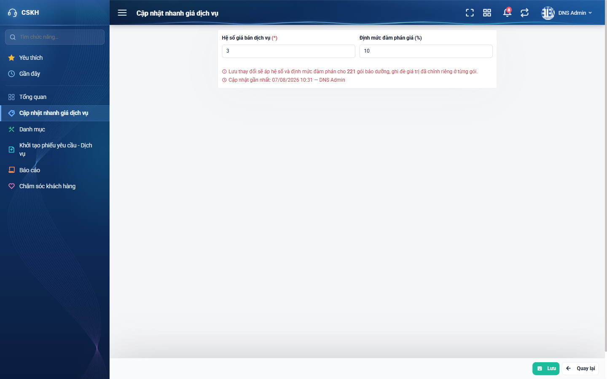
Hình 1: Màn xem chi tiết cấu hình giá dịch vụ
Muốn sửa thì đóng màn xem rồi bấm nút Sửa ở cột Hành động.

3. Cập nhật hệ số và định mức
CẢNH BÁO QUAN TRỌNG: một lần lưu ở màn này sẽ áp giá trị mới cho TOÀN BỘ gói bảo dưỡng đang có, kể cả gói bạn đã chỉnh riêng trước đó. Thao tác này KHÔNG hoàn tác được. Hãy sao lưu dữ liệu giá TRƯỚC khi lưu lần đầu.
Ý nghĩa từng ô nhập:
Ô nhập | Bắt buộc | Giá trị ban đầu | Cách nhập
Hệ số giá bán dịch vụ | Có | Theo cấu hình đã lưu | Hệ số nhân dùng khi tính giá bán. Bỏ trống báo “Bắt buộc phải nhập”; nhập chữ báo “Phải là số”; vượt trần báo “Tối đa 999.99”.
Định mức đàm phán giá (%) | Không | Theo cấu hình đã lưu | Tỷ lệ giảm giá tối đa khi thương lượng. Được phép nhập 0; vượt 99 báo “Tối đa 99”.
Dòng cảnh báo phạm vi | Không | Theo dữ liệu | Nêu rõ số gói bảo dưỡng sẽ bị ghi đè khi lưu.
Dòng cập nhật gần nhất | Không | Theo dữ liệu | Ngày giờ và người thực hiện lần lưu gần nhất.

Các bước thực hiện:
- Bước 1: Sửa Hệ số giá bán dịch vụ và Định mức đàm phán giá theo giá trị mong muốn.
- Bước 2: Bấm nút Lưu ở góc phải phía dưới màn hình.
- Bước 3: Đọc kỹ hộp thoại xác nhận — hộp thoại ghi rõ có bao nhiêu gói bảo dưỡng sẽ bị ghi đè và bao nhiêu cấp dịch vụ sẽ được tính lại giá gốc.
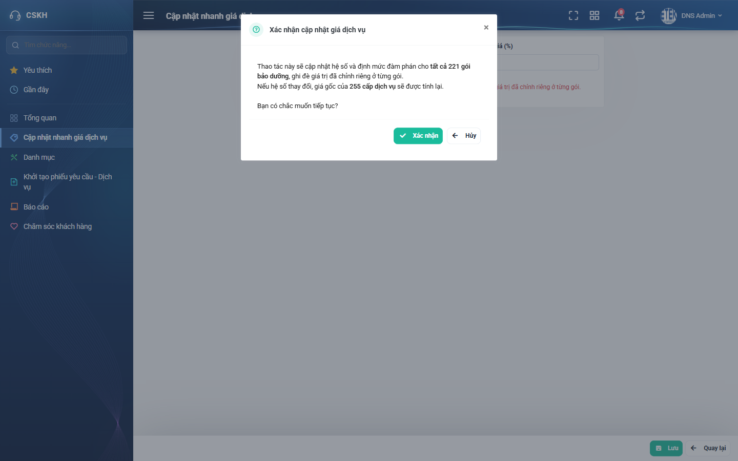
Hình 2: Hộp thoại xác nhận cập nhật giá dịch vụ
- Bước 4: Bấm Xác nhận để thực hiện, hoặc Hủy để giữ nguyên.
Sau khi lưu, hệ thống báo số gói đã cập nhật thành công và số gói bị bỏ qua. Gói bị bỏ qua là gói không xác định được đơn giá công của công ty — những gói này giữ nguyên giá cũ, bạn cần xử lý riêng.
Dòng ghi chú phía dưới hai ô nhập cho biết lần cập nhật gần nhất do ai thực hiện và vào lúc nào.

4. Câu hỏi thường gặp
Tình huống | Giải thích và cách xử lý
Tôi đã chỉnh giá riêng cho một gói, lưu ở đây có mất không | Có. Gói đó cũng bị áp lại theo giá trị chung. Đây là hành vi đúng theo thiết kế, không phải lỗi. Nếu cần giữ giá riêng, hãy chỉnh lại gói đó sau khi lưu.
Có hoàn tác được không | Không. Hãy sao lưu dữ liệu giá trước khi bấm Lưu lần đầu.
Hệ thống báo có gói bị bỏ qua | Những gói đó không xác định được đơn giá công của công ty nên hệ thống giữ nguyên giá cũ thay vì ghi giá sai. Bạn cần kiểm tra cấu hình đơn giá công của công ty tương ứng rồi lưu lại.
Tôi chỉ đổi định mức, vì sao giá gốc không đổi | Giá gốc của cấp dịch vụ chỉ được tính lại khi Hệ số giá bán dịch vụ thay đổi. Đổi riêng định mức thì không ảnh hưởng tới giá gốc.
Tôi không vào được màn hình này | Màn này cần quyền Cập nhật nhanh giá dịch vụ. Liên hệ quản trị viên để được cấp quyền.

